Қостанай облысы әкімдігі білім Басқармасының «№ 2 Ерекше білім берілуіне қажеттілігі бар балаларға арналған «балабакша-мектеп-интернат» Қостанай арнайы мектебі кешені» Коммуналдық мемлекеттік мекемесі .

Коммунальное государственное учреждение «Костанайский специальный комплекс «детский сад-школа-интернат» для детей с особыми образовательными

потребностями №2» Управления образования акимата Костанайской области.

**Литературная гостиная**

**«Абай-гений земли казахской»**

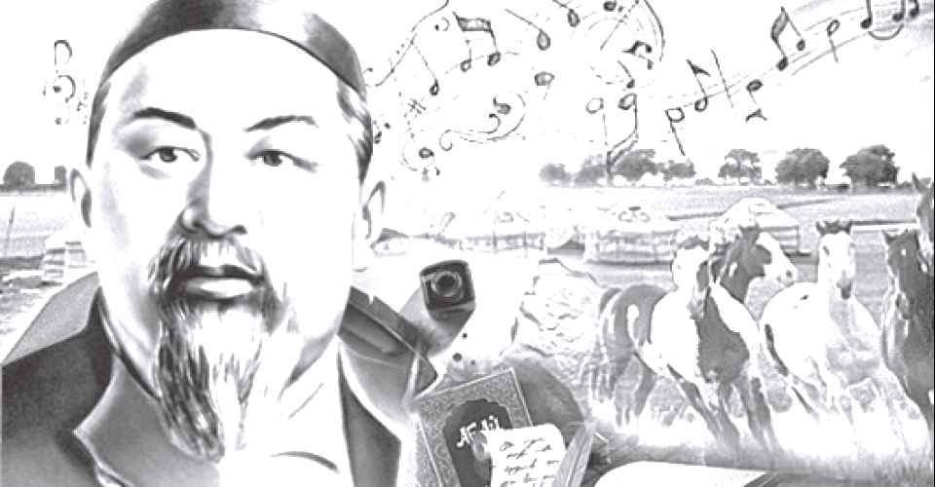

Для учащихся 8-10 классов специальной школы для детей с особыми образовательными потребностями

**Цели:** ˗расширить представления учащихся о значении личности

Абая Кунанбаева как поэта,композитора и философа;

-выработка навыков выразительного чтения поэтического и прозаического текста;

-формирование у школьников гражданской позиции, нравственности, патриотизма.

**Наглядность:** портрет Абая, буклеты «Абай и природа», «Слова назидания», книжная выставка, рисунки учеников, предметы быта казахского народа, домбра. **Ход праздника**

**Звучит домбра.**

**Ведущий 1:**

Қайырлы күн, құрметті оқушылар, ұстаздар қауымы! Өлең сүйер,өнер сүйер, көпшілік қауым! Өлмейтін артына сөз қалдырған кемеңгер Абай Құнанбаевқа

биыл 175 жыл толып отыр. Бұләдебикешіміз Абай мерейтойына, Абай рухынаарналады.

**Ведущий 2:**

Сегодня  у нас необычное мероприятие, оно проходит в рамках 175-летия Абая Кунанбаева. Мы живем в прекрасном, суверенном и многонациональном

государстве. Каждый народ, проживающий на территории нашей страны, является носителем культуры, традиций и, конечно же, языка своего народа. Через поэзию, музыку, традиции мы можем лучше узнать историю народа, его великие и прекрасные составляющие, что делает самоопределение народа уникальным.

***Абай (юрта, перед ней сидит Абай за письменным столом, задумчиво***

***смотрит вдаль. Под музыку звучит голос Абая)***

-Время неумолимо...Годы уходят. Как я прожил? Что я дал своему народу?

Кем я для них стал?

***Исполнение песни « Көзімнің қарасы»***

**Абай:**

-Стихи –это то, чего моя душа не может скрыть...Я говорил о нуждах, страданиях моего народа...

Восхвалял их трудолюбие, мудрость...Воспевал красоту родной степи..

***Ученики читают стихи Абая в переводе на русский язык.***

Будь в горе стойким, закали свой дух,

К соблазнам, что сомнительны, будь глух.

Уйди в себя, достигни сути в сердце,

Там истина, которой нет вокруг

Путь жизни – тропа, что не знает конца.

Конец и начало её – у Творца.

Тропа всё петляет, так будь осторожен,

Пройди, не теряя пути и лица.

**Звучит домбра в исполнении группы учащихся.**

**«Слова назидания». Читает учитель русского языка и чтения.**

**(видео фрагмент)**

**Абай:**

- На склоне лет я написал «Слова назидания» - это итог моих размышлений о смысле жизни. Я уже познал искушение властью и тяготы земных дел, признание народа и потерю близких. Пусть каждый найдет в них нужное для себя «Слово».

***Ученики читают выдержки из «Слов назиданий»***

- **Из Слова Третьего:** «Великие мудрецы давно заметили: каждый лентяй труслив и безволен; безвольный же человек всегда хвастлив; хвастливый кроме трусливости ещё и глуп; а глупый всегда невежествен и бесчестен. Из бесчестных выходят жадные, неуживчивые и бездарные существа, никому не нужные на свете».

- **Из Слова Четвёртого:** «Избавляйся от пустых забот настоящей работой. Каждая настоящая работа уменьшает горе; гони его от себя не пустым смехом, а разумным трудом».

**- Из Слова Восемнадцатого**: «Красивым и сильным делает человека его ум, образованность, честь и обаяние».

- **Первое:** Надо быть сильным настолько, чтобы подавить в себе самолюбие, когда тебе дают совет.

- **Второе**: Надо принимать умные слова сердцем, всей душой так, словно утоляешь ими жажду.

- **Третье**: Следует по нескольку раз повторять услышанное, чтобы закрепить его в памяти.

- **Четвёртое:** Надо держаться подальше от вещей, которые изнашивают человеческий ум и заставляют его терять свои ценные свойства».

- **Из Слова Двадцать Пятого**: «Нужно учиться русской грамоте. Русские, стали такими, какие они есть, узнавая иные языки, приобщаясь к мировой культуре. Русский язык откроет нам глаза на мир. Изучив язык и культуру других народов, человек становится равным среди них, не унижается никчемными просьбами».

**Абай:**

-Домбра-спутник всей моей жизни…Я создал ряд мелодий для своих стихов. Написал и мелодии к своим переводам отрывков из романа Пушкина "Евгений Онегин". Имя Пушкина и имена его героев, Онегина и Татьяны, пролетев над степями на крыльях этих песен, стали такими же родными для казахского народа, как имена казахских акынов и героев казахских эпических поэм.

**Музыкальный номер «Көңілді қаздар» .**

**Абай:**

-Ещё в далеком детстве я почувствовал горечь тяжелой, безотрадной жизни народа, несправедливость и алчность своего отца. Алчность делает человека неразумным. Какая польза человеку, который, приобретя все золото мира, в душе остается пустым ?!

Ты обид не таи,

Средь людей будь своим,

Тебе путь свой найти уж пора.

Глупый смех баловства,

Вздорный путь шутовства,

Доведут ли тебя до добра?!

Учись не день и не час,  
И будешь знаньем богат,  
А знанье — истинный клад.

Пока не знаешь — молчи.  
Пока блуждаешь — молчи.  
В бесцельных днях и в ночи  
Пустых забав не ищи.

**Ведущий:** - Абай всегда мечтал быть не только сыном отца, но и сыном Отечества. Он достиг своей мечты и теперь признан всем миром как мудрый и прозорливый учитель, поэт и гений человечества. Мыслитель Абай вот уже почти два столетия восхищает различные поколения людей глубиной своей мысли и яркостью языка. Его известность переступила границы Казахской земли, а его талант стал достоянием всего мира.

**Читает учащийся.**

- Через века, Абай, мы слышим твоё Слово.

К нему обращаемся снова и снова.

Оно знакомо с самых ранних лет,

В нём на вопросы ищем мы ответ.

Оно нас призывает к разуму, добру,

Быть нетерпимым к подлости и злу,

Порядочность и честь свою хранить,

И всей душою Родину любить.

Мы на природу смотрим твоим взглядом,

Ты учишь: ”Любоваться ею надо!

Зимою, летом, осенью, весною

Она нас радует своею красотою”.

**Ведущий:**

Нет, не напрасно на земле ты жил,

Верным словом народу родному служил.

И хоть недругов было не счесть у тебя,

Неотступно о правде писал ты всегда.

И пусть молоды мы и порою несмелы,

Рассуждаем о многом пока неумело,

Но, шагая к вершине жизненной новой,

Через века, Акын, слышим мы твоё Слово.

**Ученица ученик**

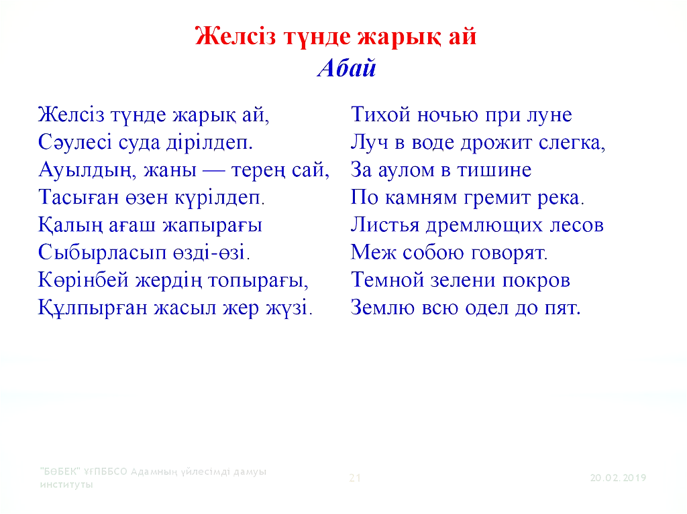

**Кюи Курмангазы «Балбыраун» в исполнении учителя музыки.**

**В завершении мероприятия чаепитие с угощением для учащихся, вручение грамот за участие.**

Коммунальное государственное учреждение «Костанайский специальный комплекс

«детский сад-школа-интернат» для детей с особыми образовательными

потребностями №2» Управления образования акимата Костанайской области



ГРАМОТА

**НАГРАЖДАЕТСЯ**

**УЧЕНИК « » КЛАССА**

**за участие в проведении**

**литературной гостиной**

**«Абай-гений земли казахской»**